《校园智能“饭搭子”系统》项目需求说明书

1 引言
  - 编写目的（李想）
本需求说明书旨在明确《校园智能“饭搭子”系统》的建设目标、功能需求、业务流程及技术实现方向，为系统的分析、设计、开发、测试和后期维护提供统一、规范的依据。通过对大学校园中学生“单人就餐选择困难、拼饭组局效率低、社交圈拓展受限”等实际问题进行需求分析，设计并开发一套集组局管理、协同报名、成员审批、信誉保障及智能推荐于一体的校园餐饮社交平台。
该系统致力于构建规范化、流程化的“发起组局—参与报名—审核确认—成功成团”校园拼饭机制，提高学生寻找“饭搭子”的效率与安全性，降低传统社交平台发帖组局中存在的信息分散、沟通低效和可信度不足等问题。同时，结合人工智能大模型技术，为用户提供个性化餐厅推荐、聚餐建议和智能辅助决策服务，增强平台的智能化水平与用户体验。
本说明书的编写不仅为项目开发团队提供完整的功能和技术参考，也为系统设计过程中系统的模块划分、任务协同和成果验收提供理论依据，确保项目开发过程规范、有序、高效推进。

  - 背景（李想）
随着高校信息化建设的不断推进和大学生社交需求的日益增长，校园生活服务类应用逐渐成为提升学生生活便利性的重要工具。在大学校园中，许多学生由于课程安排差异、作息时间不统一或社交圈较小，常常面临“独自就餐难以选择、缺乏固定饭友、想拓展社交却缺少机会”等问题。尤其是在食堂、商业街等校园餐饮场景下，学生对寻找合适“饭搭子”、实现共同就餐和轻度社交的需求愈发明显。
然而，目前大多数学生主要通过QQ群、微信群、朋友圈、校园表白墙等非专门渠道临时发布拼饭或约饭信息，这类方式存在信息传播范围有限、响应效率低、匹配随机性强、组织流程混乱等问题。同时，由于缺乏统一的平台管理和用户信誉评价机制，参与者之间难以建立有效信任，也容易产生“放鸽子”“信息失真”等现象，影响实际使用体验。
在此背景下，开发一款面向大学生群体的《校园智能“饭搭子”系统》具有较强的现实意义。该系统以校园餐饮社交为核心应用场景，围绕“组局—报名—审批—成团”构建完整流程，并结合用户信誉管理机制提升平台可信度与组织规范性。同时，借助人工智能大模型技术，为用户提供餐厅推荐、偏好分析及聚餐建议等智能服务，进一步提升平台的交互体验和智能化水平。
本项目旨在利用现代软件工程设计思想与协同开发模式，打造一个高效、安全、便捷、智能的校园拼饭社交平台，为大学生提供更加优质的校园生活服务体验，并探索“AI+社交+生活服务”在校园场景下的创新应用模式。

  - 定义（周琪皓）

饭搭子：指在校园内通过系统匹配或组局，约定一同用餐的同学或伙伴。本系统中，“饭搭子”代表一种基于共同用餐时间、口味偏好、食堂选择等因素形成的临时或长期用餐协同关系。

组局：指用户发起的一个用餐邀请活动，包含用餐时间、地点、人数上限、备注信息等要素。其他用户可通过报名加入该组局，由发起人审批后成局。

成局：指组局达到预设人数上限或由发起人确认后，状态变更为“已成局”的状态。成局后，组局进入实际用餐阶段，系统会通知所有参与用户。

组局人（发起人）：指创建并发布组局的用户。组局人负责审批报名申请、管理组局状态（招募中、已成局、已结束、已取消），并在组局结束后可对参与用户进行评价。

组局大厅：指系统中面向全体学生用户展示当前活跃组局信息的功能模块页面。组局大厅以信息流或卡片视图的形式呈现各组局的关键信息（时间、地点、人数、口味标签），支持用户按条件筛选与搜索，是用户发现和选择“饭搭子”活动的主要入口。

用户画像：指系统为每位学生用户构建的多维度特征标签集合。用户画像综合了用户自行设置的偏好数据（口味、忌口、常用食堂、用餐时段）与系统记录的行为数据（历史参与组局、信用积分、评价记录），用于驱动智能匹配算法和 AI 助理的个性化推荐。

协同流转：指系统内围绕一次“组局”活动从创建到完结的完整状态推进过程。该过程涵盖“招募中 → 待审批 → 已成局 → 已结束 ”等多个阶段，涉及发起人、参与者、系统三方之间的信息同步与操作传递，是实现用餐闭环管理的核心业务流程。

AI智能助理：指本系统中集成的大模型对话功能模块，用户可通过自然语言与AI交互，获取餐厅推荐、菜品建议、用餐决策辅助等信息。系统调用通义千问等大模型API生成个性化回复。

Token 令牌：指用户登录成功后由系统服务端生成并下发的加密字符串凭证。Token 作为用户身份的临时数字证明，在后续 API 请求中代替明文密码进行身份校验。本系统采用 JWT 规范生成 Token，并设置有效期限以降低凭证泄露风险。

JWT 身份鉴权：指系统采用的基于 JSON Web Token 的用户身份验证机制。用户登录成功后，系统生成一个加密的 Token 令牌返回给客户端；后续所有需要权限校验的接口请求均需在请求头中携带该 Token，后端验证通过后方可放行。该机制用于保障用户数据安全和接口访问合法性。

用户信用积分体系：指系统内置的一套用于衡量用户行为规范程度的量化评价机制。系统根据用户的组局履约情况、恶意取消频率、被举报记录等行为自动计算信用分值。信用分过低将触发功能限制（如禁止发布组局或报名），以此激励良好行为，营造健康的社区氛围。

本地默认推荐模板：指当第三方 AI 大模型 API（如通义千问）出现网络超时、服务不可用或接口限流等异常情况时，系统自动切换启用的一套预设的、基于规则的本地推荐逻辑。该机制用于确保 AI 智能助理功能在外部依赖失效时仍能提供基础的服务响应，保障核心用户体验不中断。

  - 参考资料（周琪皓）
- 《校园智能“饭搭子”系统》进度计划
- 《校园智能“饭搭子”系统》项目章程
- 《软件协同设计》，赵逢禹 曹春萍编著，清华大学出版社，2011年10月

2 需求概述

2.1 目标（周琪皓）
本项目的总体目标是设计和实现一套面向校园场景的智能“饭搭子”系统，旨在解决学生在日常用餐过程中因时间安排、口味偏好、社交需求等因素导致的“吃饭难找人”问题。通过整合用户偏好、时间调度、社交关系等多维数据，系统能够为学生提供高效、灵活、个性化的用餐匹配与协同服务。具体目标如下：

2.1.1实现智能匹配与完整的组局协同功能：
基于用户的用餐时间、食堂选择、口味偏好、消费习惯、社交关系等多维度信息，通过推荐算法帮助用户快速找到合适的“饭搭子”或组局。系统支持组局发布、报名参与、发起人审批、组局状态管理、用餐评价反馈等全流程协同流转，满足从寻找饭搭子到完成用餐的完整闭环需求。同时建立用户信用积分体系，激励良好行为，营造健康有序的社区氛围。

2.1.2引入AI智能助理并保障友好的用户体验：
集成大模型能力，作为智能顾问，根据用户输入的自然语言和偏好生成个性化的餐厅推荐、菜品建议及用餐决策辅助，让用户获得更贴心、更智能的服务。系统界面设计简洁直观，操作流程便捷，适配手机、平板、电脑等多种设备，降低用户学习成本，确保学生能快速上手并愿意持续使用。同时提供新手引导和常见问题解答，进一步提升使用满意度。

2.1.3保障系统性能、安全性与稳定性：
系统需具备良好的并发处理能力，重点应对用餐高峰时段（午间和晚间）可能出现的高频匹配请求，确保响应迅速不卡顿。同时采取必要的安全措施，如身份验证、数据加密、接口防护等，保护用户隐私和系统数据安全。建立监控告警机制，及时发现和处理异常，保证系统长期稳定运行，为校园用户提供可靠的服务。

2.1.4具备可扩展性并实现持续优化：
系统设计采用模块化架构，便于后续功能迭代与扩展，如增加营养分析、跨校区组局、社团活动用餐预订等新功能，适应校园需求的变化。建立数据统计与分析机制，持续收集用户行为和反馈，不断优化匹配算法和服务质量。同时利用成熟的开发工具和自动化部署流程，降低开发与运维成本，确保项目能够长期维护和演进。

2.2 用户的特点（周琪皓）
本系统的最终用户主要包括两类角色：学生用户（核心使用者）和系统管理员（运维管理者）。其中学生用户根据使用行为又可细分为普通组局参与者和组局发起人（发起人同样为学生，但具备审批权限）。各类用户的特点如下：

2.2.1 学生用户
学生用户是系统的核心服务对象，面向全校在校大学生，年龄集中在18至25岁。该类用户普遍熟练使用智能手机和各类校园App，对移动端交互有较高要求，偏好界面简洁、操作流畅、反馈及时的使用体验。学生用户使用频率较高，预期每日使用1至3次，尤其在用餐高峰时段（11:30-13:00、17:30-19:00）会产生高频的组局发布、匹配请求和报名操作。学生用户的核心目标是解决“吃饭难找人”的问题，快速找到口味、时间、食堂相投的“饭搭子”。用户希望系统能够根据个人偏好（口味、忌口、常用食堂、用餐时段）智能推荐组局或饭搭子，便捷地发布组局、报名参与、查看审批结果，并通过AI智能助理获得餐厅推荐和用餐建议。该类用户具备基本的移动端操作能力，能够理解组局流程（发布-报名-审批-评价），对社交安全性和隐私保护有一定要求，不希望陌生人随意看到联系方式。

2.2.2 组局发起人（学生用户的子类）
组局发起人是学生用户中具有发起组局权限的成员，本质仍为在校学生，年龄集中在18至25岁，但承担组局的组织和审批职责。该类用户通常社交活跃度较高，愿意组织集体用餐活动。预期每周发起2至5次组局，除日常匹配外，还需处理报名申请、管理组局状态。组局发起人的核心目标是能够灵活设置组局信息（时间、地点、人数上限、备注要求），审批其他用户的加入申请，并在组局结束后进行成员评价。发起人对组局的安全性和参与人员质量较为关注，需要系统提供报名审核工具和违规举报入口。其技术能力与普通学生用户相当，但需额外理解审批流转逻辑（同意/拒绝/待定），能够查看申请列表和成员历史评价。

2.2.3 系统管理员
系统管理员是负责系统整体运维、数据安全和内容审核的技术人员，须具备一定的计算机专业背景，熟悉服务器管理、MySQL数据库操作、API接口监控及网络安全知识。该类用户预期每周登录后台3至5次进行日常巡检，异常发生时需实时响应（如用餐高峰时段服务器负载告警）。系统管理员的核心目标是保障系统稳定运行，同时需审核用户举报和违规内容（如不当言论、虚假组局），管理用户账号（封禁、解封、角色变更），监控AI接口调用量及费用并设置限流策略，查看系统日志和数据统计看板（用户活跃度、组局成功率、匹配转化率）。

  - 假定和约束（叶君韬）

为了确保项目的顺利实施，基于当前技术选型与校园环境，设定以下假定条件与约束限制：
假定条件：
1.网络稳定性：假定学校机房或校园网能够提供持续稳定的局域网环境，并允许访问互联网以调用外部 AI 大模型 API。
2.API 可用性：假定通义千问等第三方大模型服务商能够提供稳定的 API 接口支持，且响应延迟在系统可接受范围内。
3.用户配合：假定甲方指定的关键用户（学生代表及管理员）能按计划参与需求调研与验收测试。
约束限制：
1.硬件性能：系统必须部署在配置不低于 2核4G 的云服务器上（如 CentOS/Ubuntu），以支撑高峰期的并发请求 。
2.技术栈要求：必须采用 Spring Boot + Vue3 + Element Plus 的前后端分离架构进行开发 。
3.数据库版本：必须使用 MySQL 8.0 数据库，且需执行定期备份与性能调优。
4.安全合规：系统必须集成 JWT 身份鉴权 和接口限流措施，确保用户数据隐私及内容安全 。
5.进度期限：项目必须在 2026年3月11日至2026年6月17日 期间完成从启动到交付的全过程。

3 需求分析

3.1成员分工（叶君韬）
章节编号 | 章节名称 | 负责人 | 对应主要内容
1.1 | 编写目的 | 李想 | 阐述文档开发和实施的时间框架与任务分配目标。
1.2 | 项目背景 | 李想 | 描述校园“吃饭难找人”痛点及系统设计复杂度。
1.3 | 术语定义 | 周琪皓 | 明确“饭搭子”、“组局”、“成局”及“AI助理”等核心概念。
1.4 | 参考资料 | 周琪皓 | 列出软件工程导论、项目章程及协同设计等相关文献。
2.1 | 系统目标 | 周琪皓 | 确定智能匹配、AI助理、性能安全及可扩展性四大目标。
2.2 | 用户特点 | 周琪皓 | 分析学生用户、组局发起人及系统管理员的角色特征。
2.3 | 假定和约束 | 叶君韬 | 设定网络稳定性、API可用性及硬件/技术栈限制。
3.1 | 成员分工 | 叶君韬 | 明确项目组成员在文档编写与项目实施中的具体分工。
3.2 | 功能需求分析 | 叶君韬 | 提供 UC1 ~ UCB6 全套业务场景用例说明及用例图。
3.3 | 性能需求分析 | 刘冰煜 | 针对用餐高峰期的高并发匹配及响应时间要求。
3.4 | 输入输出要求 | 李想 | 解释数据类型、存储格式及大模型 API 的输入输出规范。
3.5 | 故障处理要求 | 刘冰煜 | 列出硬件异常、API 超时及网络中断的应急处理方案。
3.6 | 其他专门要求 | 刘冰煜 | 涵盖安全性、JWT 鉴权、信誉积分规则及易用性标准。
4.1 | 设备运行环境 | 张文文 | 规定服务器（2核4G）、客户端浏览器及操作系统要求。
4.2 | 支持软件 | 张文文 | 明确 Spring Boot, Vue3, MySQL 8.0 等技术栈。
4.3 | 接口规定 | 张文文 | 说明前后端分离接口规范及第三方 AI 大模型 API 协议。

3.2 功能的需求分析（叶君韬）
3.1.1 系统的使用角色（识别出系统的所有者、使用者、维护者等相关方）(用例图)。
1. 学生用户用例图
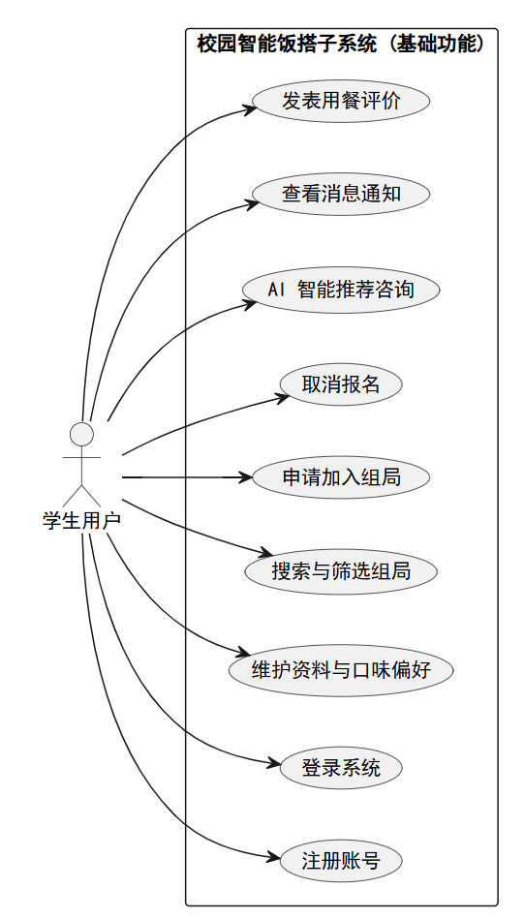
- 组局发起人用例图
该角色除了具备学生用户的所有权限外，还承担组局的发布与人员审批职责 。
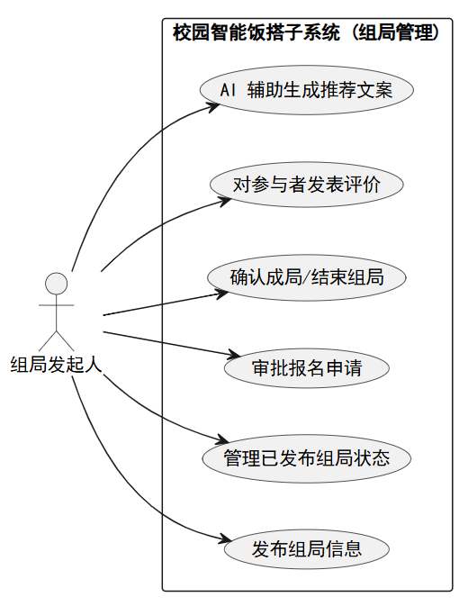
- 系统管理员用例图
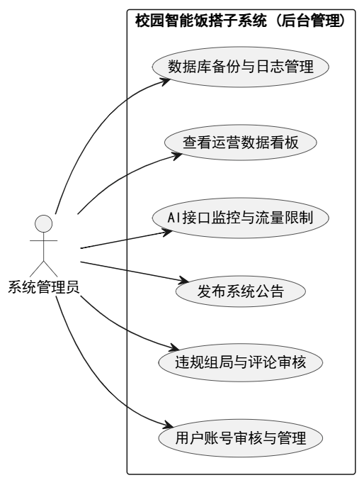
3.1.2 用户的业务场景：识别出系统逻辑模型（逻辑结构图，用例协作图或者用例说明）。

1. 学生用户用例说明

表3-1 注册账号用例说明
用例编号 | UC1
用例名称 | 注册账号
参与者 | 学生用户（未注册）
触发条件 | 用户在登录界面点击“注册”按钮。
前置条件 | 用户未登录，网络正常。
基本事件流 | 1.用户进入注册页面，填写邮箱、用户名、密码。  2.点击“注册”按钮。  3.系统验证信息有效性（邮箱格式、密码强度）。  4.验证通过后，系统创建新账户，保存加密密码。  5.注册成功，自动登录并跳转至组局大厅。
其他事件流 | 无。
异常事件流 | 3a.邮箱格式不正确：提示“请输入有效的校内邮箱地址”。  3b.邮箱已注册：提示“该邮箱已注册，请直接登录”。  3c.用户名已被使用：提示“用户名已存在，请换一个”。
后置条件 | 系统创建新用户记录，用户处于登录状态。
备注 | 建议使用校园邮箱进行注册，用户名仅用于前端界面展示。

表3-2 登录系统用例说明
用例编号 | UC2
用例名称 | 登录系统
参与者 | 学生用户（已注册）
触发条件 | 用户打开网站且未登录，或主动点击“登录”按钮。
前置条件 | 用户已完成注册，网络正常。
基本事件流 | 1.用户进入登录页面，输入邮箱和密码。  2.点击“登录”按钮。  3.系统通过JWT鉴权验证信息有效性。  4.验证通过，系统生成并返回登录凭证，跳转至组局大厅。
其他事件流 | 无。
异常事件流 | 3a.账号或密码错误：系统提示“信息有误，请重新输入”。  3b.账号被管理员封禁：系统提示“账号存在异常已封禁，请联系管理员”。
后置条件 | 用户获得系统访问令牌（Token），进入已登录状态。
备注 | 无。

表3-3 维护资料与口味偏好用例说明
用例编号 | UC3
用例名称 | 维护资料与口味偏好
参与者 | 学生用户
触发条件 | 用户在个人中心点击“偏好设置”选项。
前置条件 | 用户已成功登录系统。
基本事件流 | 1.用户进入设置页，修改头像、昵称或联系方式。  2.用户更新口味偏好标签（如辣、甜、素食）、忌口说明、常用食堂及常用用餐时间段。  3.确认无误后点击“保存修改”。  4.系统更新数据库记录，并同步调整后续AI智能推荐时的偏好权重。
其他事件流 | 无。
异常事件流 | 3a.网络超时或数据格式异常：系统提示“保存失败，请检查网络后重试”。
后置条件 | 系统持久化保存最新的用户画像数据。
备注 | 用户的偏好标签将在后续的推荐机制与AI服务中作为核心维度。

表3-4 搜索与筛选组局用例说明
用例编号 | UC4
用例名称 | 搜索与筛选组局
参与者 | 学生用户
触发条件 | 用户进入组局大厅或主动在搜索栏输入条件。
前置条件 | 数据库中存在状态为“招募中”的公开组局帖子。
基本事件流 | 1.系统默认展示根据用户偏好推荐的组局列表。  2.用户根据实际需求，按食堂名称、用餐时间、人数要求或特定口味标签设置筛选条件。  3.系统实时查询并返回符合条件的结果流。  4.用户点击某个组局卡片查看详情与发起人信息。
其他事件流 | 无。
异常事件流 | 3a.未检索到符合条件的记录：界面显示“暂无匹配的组局，您可以尝试自己发起”。
后置条件 | 用户成功定位到感兴趣的目标组局。
备注 | 无。

表3-5 申请加入组局用例说明
用例编号 | UC5
用例名称 | 申请加入组局
参与者 | 学生用户
触发条件 | 用户在目标组局详情页点击“申请加入”按钮。
前置条件 | 1.用户处于登录状态。2.目标组局当前状态为“招募中”且人数未满。
基本事件流 | 1.用户点击“申请加入”。  2.系统校验当前用户的信用分是否达到60分的最低门槛。  3.系统校验用户在目标组局时间的前后30分钟内，是否已有“待审批”或“已同意”的其他行程。  4.校验通过，系统生成申请记录并实时通知组局发起人。  5.系统界面反馈“申请已提交”，申请状态变更为“待审批”。
其他事件流 | 5a.若发起人在组局截止前（或24小时内）未进行审批，该申请自动失效，系统通知用户可尝试其他组局。
异常事件流 | 2a.信用分低于60分：拒绝提交并明确提示“您的信用分不足60分，无法申请加入组局”。  3a.存在时间冲突：拒绝提交并提示“您在该时段前后30分钟内已有其他组局行程，请合理安排时间”。  5b.申请最终被发起人拒绝：系统自动触发推荐机制，根据用户的偏好和该时段向其推荐其他相似的“招募中”组局。
后置条件 | 产生一条待发起人审批的协同流转记录。
备注 | 被拒后的相似推荐机制能显著提升用户的匹配转化率。

表3-6 取消报名用例说明
用例编号 | UC6
用例名称 | 取消报名
参与者 | 学生用户
触发条件 | 用户在“我的组局”列表中选择目标记录并点击“取消报名”或“撤回”。
前置条件 | 用户的报名状态处于“待审批”或“已同意”阶段，且组局尚未结束。
基本事件流 | 1.用户选择取消的具体原因（如临时有事、选错组局等）。  2.系统判断当前状态，若为“待审批”，直接执行撤回操作，不扣除信用分并释放名额。  3.若状态已为“已同意”，系统校验当前时间距离预定用餐时间是否大于1小时。  4.大于1小时，系统同意取消，释放名额，不扣分。  5.系统立即向发起人发送人员变动通知，当前记录变更为“已撤回”或“已取消”。
其他事件流 | 3a.距用餐时间不足1小时触发“临近取消”：系统检查该用户本月是否还有免责次数，若有则抵消扣分并正常执行取消。
异常事件流 | 3b.触发“临近取消”且本月无免责次数：系统提示将扣除20信用分，用户确认后扣除积分，并附带显示如何恢复信用分的正向引导文案。
后置条件 | 用户正式退出该次组局协同流程，组局空余人数更新。
备注 | 撤回（审批前）与取消（审批后）通过统一逻辑入口处理。

表3-7 AI智能推荐咨询用例说明
用例编号 | UC7
用例名称 | AI智能推荐咨询
参与者 | 学生用户
触发条件 | 用户进入AI助理页面并在对话框发送内容。
前置条件 | 系统服务器正常连接至第三方大模型API。
基本事件流 | 1.用户通过自然语言输入用餐需求（如“推荐二食堂不辣的菜品”）。  2.系统自动提取用户的偏好标签，与用户输入结合封装为Prompt提交至大模型。  3.AI返回基于预算和口味生成的个性化餐厅或菜品推荐结果。  4.前端聊天界面展示回复内容，并附加“去组局大厅看看”的引导按钮。
其他事件流 | 无。
异常事件流 | 3a.API调用超时或响应失败：系统返回兜底文案“AI助理当前正在思考中，请稍后再试”。
后置条件 | 系统保存用户的对话历史记录。
备注 | 无。

表3-8 查看消息通知用例说明
用例编号 | UC8
用例名称 | 查看消息通知
参与者 | 学生用户
触发条件 | 系统发生协同业务状态变动，或用户主动点击消息图标。
前置条件 | 用户已登录系统。
基本事件流 | 1.系统根据组局进度生成各类通知（如报名通过、组局取消、获得新评价等）。  2.前端在消息图标处展示未读提醒。  3.用户点击进入消息列表，按时间倒序浏览。  4.用户点击单条消息查看详情，系统将其标记为“已读”。
其他事件流 | 无。
异常事件流 | 无。
后置条件 | 用户获取最新的业务动态，未读数相应减少。
备注 | 无。

表3-9 发表用餐评价用例说明
用例编号 | UC9
用例名称 | 发表用餐评价
参与者 | 学生用户（成局参与者）
触发条件 | 组局结束后，用户点击“去评价”按钮。
前置条件 | 组局状态已变更为“已结束”，且处于结束后的48小时评价窗口期内。
基本事件流 | 1.用户进入评价页面，对同行伙伴进行星级打分并填写反馈。  2.用户可选择是否勾选“匿名评价”。  3.点击提交。  4.系统反馈评价成功，并告知由于本次评价引起的信用分变化。  5.系统结算：4星及以上加2分，2星及以下扣3分。
其他事件流 | 5a.收到差评的用户有权在24小时内发起“差评申诉”。
异常事件流 | 1a.超48小时未评：评价入口自动关闭，默认为“未评价”，不影响任何人信用分。  5b.达每日加分上限：若用户当日评价得分已达5分，提示“今日加分已达上限，感谢您的反馈”。
后置条件 | 评价内容及信用分变动存入系统数据库。
备注 | 匿名评价仅对前台隐藏昵称，仍计入正常的信用分结算。

- 组局发起人用例说明

表3-10 发布组局信息用例说明
用例编号 | UCA1
用例名称 | 发布组局信息
参与者 | 组局发起人
触发条件 | 用户在“组局大厅”或“发布”页面填写信息并提交。
前置条件 | 1.用户已登录。2.当前处于“招募中”或“已成局”状态的组局数量不超过3个 。
基本事件流 | 1.发起人设定用餐时间、食堂地点、人数上限及具体备注要求 。  2.系统校验发起人信用分是否达到60分门槛 。  3.系统校验所选时间与发起人已有组局（已成局或待审批）前后30分钟内是否重叠 。  4.发起人确认发布。  5.系统优先将该组局推送给口味偏好、常用食堂及时间匹配的用户 ，状态设为“招募中”。
其他事件流 | 无。
异常事件流 | 2a.信用分不足：拦截发布并提示“您的信用分不足，暂时无法发布组局，可通过参与组局并守约提升信用分” 。  3a.时间冲突：拦截发布并提示“您在该时段已有其他组局，请选择其他时间” 。  5a.发布数量超限：拦截发布并提示“您已发布过多组局，请先结束部分组局” 。
后置条件 | 组局信息在系统中公开，开始接收报名申请。
备注 | 智能推荐曝光机制将极大提高组局招募效率 。

表3-11 管理已发布组局状态用例说明
用例编号 | UCA2
用例名称 | 管理已发布组局状态
参与者 | 组局发起人
触发条件 | 发起人在“我的组局”中修改特定活动的信息或变更状态（如取消）。
前置条件 | 存在由该用户发起的且尚未结束的组局。
基本事件流 | 1.发起人查看当前组局状态（招募中/已成局）。  2.发起人修改组局信息（时间、地点、人数等）或手动取消组局 。  3.系统校验当前时间距离预定用餐时间是否大于1小时 。  4.校验通过，系统保存变更。  5.系统向所有已报名用户发送信息变更或组局取消的实时通知 。
其他事件流 | 无。
异常事件流 | 3a.距用餐时间不足1小时进行修改：系统提示“临近用餐时间（1小时内）不可修改组局信息，以防引发混乱”并拦截操作 。  3b.恶意无故取消：若临近用餐时间无故取消，系统将记录行为并扣除发起人相应信用分。
后置条件 | 系统数据库同步更新组局状态或信息，参与者知晓最新进度。
备注 | 缓冲时间限制（1小时）能有效保障参与者的体验规划 。

表3-12 审批报名申请用例说明
用例编号 | UCA3
用例名称 | 审批报名申请
参与者 | 组局发起人
触发条件 | 收到其他学生的报名申请消息。
前置条件 | 组局状态为“招募中”且有待处理申请。
基本事件流 | 1.发起人进入审批列表，查看申请人的个人画像（口味、信用分、历史评价等）。  2.发起人点击“同意”或“拒绝”。  3.系统实时向申请人发送审批结果通知。  4.若选择同意且招募人数达标，系统自动变更组局状态为“已成局”。
其他事件流 | 2a.自动失效机制：若发起人在24小时内或组局截止时间前未处理申请，系统自动判定申请失效并通知申请人 。
异常事件流 | 无。
后置条件 | 参与人员名单更新，协同流转至下一阶段。
备注 | 无。

表3-13 确认成局/结束组局用例说明
用例编号 | UCA4
用例名称 | 确认成局/结束组局
参与者 | 组局发起人
触发条件 | 用餐开始或结束后，发起人手动点击完成。
前置条件 | 组局状态已为“已成局”。
基本事件流 | 1.发起人确认组局已实际发生或已到达截止时间。  2.发起人点击“结束组局”。  3.系统将状态变更为“已结束”。  4.系统向所有参与者触发开启48小时的互评提醒窗口 。
其他事件流 | 无。
异常事件流 | 无。
后置条件 | 组局进入评价阶段，系统在大厅隐藏该条数据。
备注 | 无。

表3-14 对参与者发表评价用例说明
用例编号 | UCA5
用例名称 | 对参与者发表评价
参与者 | 组局发起人
触发条件 | 组局状态变为“已结束”，进入互评阶段。
前置条件 | 存在实际参与并共同用餐的成员，且在结束后的48小时窗口期内 。
基本事件流 | 1.发起人针对参与成员的守时情况、社交表现进行星级评分（1-5星）。  2.填写简短文字评价文案。  3.提交评价。  4.系统按规则计算被评人信用分（4星及以上加2分，2星及以下扣3分）并更新信誉库 。
其他事件流 | 无。
异常事件流 | 1a.逾期未评：组局结束满48小时后评价入口自动关闭，默认为“未评价”，不计分 。
后置条件 | 评价数据持久化，影响成员未来的匹配成功率。
备注 | 若被评参与者收到恶意差评，享有24小时内发起人工申诉的权利 。

表3-15 AI 辅助生成推荐文案用例说明
用例编号 | UCA6
用例名称 | AI 辅助生成推荐文案
参与者 | 组局发起人
触发条件 | 发起人在发布组局填写描述时点击“AI润色”按钮。
前置条件 | 服务器与大模型API通信正常。
基本事件流 | 1.发起人输入简单的组局动机（如“周五二食堂吃鱼火锅”）。  2.系统调用大模型API（如通义千问）生成具有校园社交氛围的招募文案。  3.发起人选择心仪的文案并应用到组局描述中。
其他事件流 | 无。
异常事件流 | 2a.API调用超时：系统提示“文案生成失败，请稍后重试或尝试手动填写”。
后置条件 | 组局描述更加生动详细，提高招募转化效率。
备注 | 无。

3. 系统管理员用例说明

表3-16 用户账号审核与管理用例说明
用例编号 | UCB1
用例名称 | 用户账号审核与管理
参与者 | 系统管理员
触发条件 | 管理员进入后台“用户管理”模块。
前置条件 | 管理员已通过后台身份验证。
基本事件流 | 1.管理员检索并查看用户基础信息、信用积分变化记录及活跃状态。  2.针对存在多次违约、临近取消或被多次举报的用户，执行封禁或警告操作。  3.系统即时更新用户权限状态。  4.在前端拦截受限用户的登录或组局请求。
其他事件流 | 无。
异常事件流 | 无。
后置条件 | 用户状态更新，操作记录存入管理员审计日志。
备注 | 无。

表3-17 违规组局与评论审核用例说明
用例编号 | UCB2
用例名称 | 违规组局与评论审核
参与者 | 系统管理员
触发条件 | 收到系统敏感词预警、用户举报通知，或收到用户的“差评申诉”工单。
前置条件 | 存在待处理的后台审核工单。
基本事件流 | 1.管理员调阅举报关联的组局内容、评论详情，或查看差评申诉工单。  2.管理员判定内容是否违规（如虚假信息、不当言论），或判定差评是否属于恶意评价。  3.若为违规内容，执行删除或置顶警告；若判定为恶意差评，撤销该差评并扣除恶意评价者5个信用分。  4.系统向举报者或申诉者定向发送处理结果通知。
其他事件流 | 3a.若管理员人工判定被申诉的差评属于“正常真实评价”，则驳回申诉，维持原有的信用分扣除结果（扣3分）。
异常事件流 | 无。
后置条件 | 违规内容被清除，或用户的信用分得到公正纠偏。
备注 | 差评申诉机制有效保护了守约用户的权益，防止恶意差评破坏系统生态。

表3-18 发布系统公告用例说明
用例编号 | UCB3
用例名称 | 发布系统公告
参与者 | 系统管理员
触发条件 | 发生系统规则更新、校园活动推广或紧急停机维护需求。
前置条件 | 管理员具备系统公告模块的操作权限。
基本事件流 | 1.管理员编写公告标题与正文。  2.设定公告的展示有效期及优先级（如是否首页弹窗强提醒）。  3.点击“发布”按钮。  4.系统全量推送至所有学生用户的消息中心。
其他事件流 | 无。
异常事件流 | 无。
后置条件 | 用户在前端首页或消息模块可见最新公告。
备注 | 无。

表3-19 AI接口监控与流量限制用例说明
用例编号 | UCB4
用例名称 | AI接口监控与流量限制
参与者 | 系统管理员
触发条件 | 需要查看大模型API消耗情况，或进行成本与并发控制。
前置条件 | 系统已配置第三方大模型API密钥并正常连通。
基本事件流 | 1.管理员实时监控API的调用成功率、响应延时及Token消耗总量。  2.管理员配置或修改接口限流规则（如单用户每日对话上限次数）。  3.点击保存设置。  4.系统根据最新规则执行自动化的请求拦截与放行。
其他事件流 | 无。
异常事件流 | 1a.若检测到API服务商端发生宕机或欠费，后台展示红色预警，并暂时关闭前端的AI助理入口以防报错阻断。
后置条件 | 接口费用得到合理控制，保障系统在高峰期的高可用性。
备注 | 无。

表3-20 查看运营数据看板用例说明
用例编号 | UCB5
用例名称 | 查看运营数据看板
参与者 | 系统管理员
触发条件 | 需分析系统运行成效以进行决策支持或算法调优。
前置条件 | 系统数据库已沉淀一定的组局与用户行为数据。
基本事件流 | 1.管理员进入后台数据统计模块。  2.系统通过图形化界面展示用户增长趋势、组局成局率、各食堂热度分布及高峰时段等维度数据。  3.管理员基于筛选时间段（如按周/月）导出运营报告。
其他事件流 | 无。
异常事件流 | 无。
后置条件 | 为后续产品功能迭代与AI匹配算法优化提供客观数据支撑。
备注 | 管理员可根据看板数据动态调整组局大厅的默认展示策略。

表3-21 数据库备份与日志管理用例说明
用例编号 | UCB6
用例名称 | 数据库备份与日志管理
参与者 | 系统管理员（运维）
触发条件 | 到达预定的系统维护周期（如每日凌晨）或管理员手动触发。
前置条件 | 服务器具备充足的可用磁盘空间。
基本事件流 | 1.管理员通过后台界面或底层脚本启动MySQL数据库全量备份。  2.系统自动执行备份，并清理过期（如30天前）的访问日志及临时缓存文件。  3.校验备份文件的完整性。  4.检查并输出当前服务器的磁盘占用率状态。
其他事件流 | 无。
异常事件流 | 2a.若磁盘空间不足导致备份失败：系统立即终止任务，并向管理员发送紧急告警邮件。
后置条件 | 生成可用的业务数据快照，确保系统具备灾难恢复能力。
备注 | 核心业务数据备份建议进行异地转储。

3.3 性能需求分析（刘冰煜）

为确保系统在校园高峰时段的可用性，针对并发处理、响应速度及资源消耗制定以下性能指标：

3.3.1 高并发处理能力：

系统需重点应对用餐高峰时段（11:30-13:00、17:30-19:00）的高频请求 。在 2核4G 的硬件约束下 ，系统应能支持至少 100个并发连接，且组局列表的刷新吞吐量不低于 50 QPS。

3.3.2 响应时间要求：

基础操作：注册、登录、信息查询等常规 Web 请求的响应时间应在 1秒内 。

AI 生成：调用通义千问等大模型 API 时，考虑到网络及大模型推理延迟，AI 推荐文案或建议的生成响应时间应控制在 5秒内 。

匹配计算：复杂的多维度组局筛选与匹配计算应在 2秒内 完成反馈。

3.3.3数据库性能：

针对 MySQL 8.0，核心业务表（如用户表、组局表）应建立索引优化，确保在万级数据量下，单条索引查询耗时小于 100ms 。

3.3.4 资源利用率：

在常规运行状态下，服务器 CPU 使用率应低于 40%；在高频匹配期间，瞬时内存占用不得超过总量的 80% 。

3.4 输入输出要求（李想）
为保证《校园智能“饭搭子”系统》在开发、数据库建模及后续维护中的规范性，现对系统涉及的主要输入输出数据进行统一定义，明确数据类型、格式要求、取值范围及展示方式。

3.4.1 输入数据要求
本系统所有输入数据主要通过 Web/移动端表单、AI 对话输入框及后台管理界面采集，输入媒介为键盘、鼠标及移动端触控设备，数据统一采用 UTF-8 编码，前后端通过 JSON 格式进行传输。
（1）用户基础信息输入
输入项 | 数据类型 | 格式要求 | 长度/范围限制 | 示例
用户ID | BIGINT | 系统自增主键 | 正整数 | 10001
用户名 | VARCHAR | 中文/英文/数字 | 2~20字符 | xx同学
邮箱 | VARCHAR | 邮箱格式校验 | ≤50字符 | 2026123@stu.edu.cn
密码 | VARCHAR | 加密存储（BCrypt） | 8~20字符 | ******
手机号 | VARCHAR | 11位数字 | 11位 | 13812345678
头像URL | VARCHAR | URL格式 | ≤255字符 | /img/avatar1.png

（2）用户偏好画像输入
输入项 | 数据类型 | 格式要求 | 范围限制 | 示例
口味偏好 | ENUM/SET | 多选枚举 | 辣/甜/咸/清淡/酸 | 辣、甜
忌口说明 | VARCHAR | 文本描述 | ≤100字符 | 不吃香菜
常用食堂 | VARCHAR | 文本/枚举 | ≤50字符 | 第二食堂
用餐时间段 | ENUM | 枚举 | 早餐/午餐/晚餐/夜宵 | 午餐

（3）组局信息输入
输入项 | 数据类型 | 格式要求 | 范围限制 | 示例
组局ID | BIGINT | 系统自增 | 正整数 | 50001
发起人ID | BIGINT | 外键关联用户表 | 正整数 | 10001
组局标题 | VARCHAR | 文本输入 | ≤50字符 | 二食堂火锅局
用餐地点 | VARCHAR | 文本/枚举 | ≤100字符 | 第二食堂三楼
用餐时间 | DATETIME | yyyy-MM-dd HH:mm:ss | 合法未来时间 | 2026-04-20 18:00:00
人数上限 | INT | 数字输入 | 2~20人 | 4
备注说明 | TEXT | 文本输入 | ≤500字符 | AA制，速来

（4）评价反馈输入
输入项 | 数据类型 | 格式要求 | 范围限制 | 示例
星级评分 | DECIMAL | 保留1位小数 | 1.0~5.0 | 4.5
评价内容 | TEXT | 文本输入 | ≤300字符 | 很准时很好相处

（5）AI 智能助理输入
输入项 | 数据类型 | 格式要求 | 范围限制 | 示例
Prompt内容 | TEXT | 自然语言文本 | ≤500字符 | 推荐二食堂便宜不辣的菜
用户上下文标签 | JSON | 系统拼接生成 | 无 | {“口味”:“辣”}

3.4.2 输出数据要求
系统输出包括页面展示信息、状态反馈信息、日志记录信息及图形统计报表。

（1）正常业务结果输出
输出项 | 数据类型 | 输出形式 | 示例
登录结果 | JSON | 消息提示框 | 登录成功
注册结果 | JSON | Toast提示 | 注册成功
组局详情 | JSON/Object | 卡片/详情页展示 | 显示组局信息
AI推荐结果 | TEXT/JSON | 对话气泡展示 | 推荐麻辣香锅

（2）状态控制输出
输出项 | 数据类型 | 状态值 | 示例
用户状态 | ENUM | 正常/封禁/冻结 | 正常
组局状态 | ENUM | 招募中/已成局/已结束/已取消 | 招募中
报名状态 | ENUM | 待审批/已通过/已拒绝/已取消 | 已通过
消息状态 | ENUM | 已读/未读 | 未读

（3）异常提示输出
输出项 | 输出方式 | 示例
参数校验失败 | 弹窗/Toast | 用户名不能为空
登录失败 | 红字提示 | 密码错误
权限不足 | 弹窗提示 | 您暂无权限执行此操作
系统异常 | 错误页/提示框 | 服务器繁忙，请稍后重试
AI接口异常 | 默认回复模板 | AI 助理正在休息，请稍后重试

3.4.3 报表及图形输出要求
系统需支持图形化数据展示及后台统计分析，用于管理员运营决策。
（1）运营统计图形报表
报表名称 | 展示形式 | 内容说明
用户增长趋势图 | 折线图 | 按日期统计新增用户数量
食堂热度排行图 | 柱状图 | 各食堂被选择次数统计
组局成功率统计图 | 饼图 | 成局/取消/失败占比
AI调用统计图 | 折线图 | 每日API调用次数

（2）硬拷贝/导出报表
系统管理员可导出 PDF/Excel 格式报表：
报表名称 | 格式 | 内容
用户活跃报表 | Excel/PDF | 用户登录、组局活跃度
举报处理记录 | Excel | 举报详情与处理结果
系统日志报表 | TXT/CSV | 操作日志/错误日志

3.4.4 数据精度与存储要求
数据项 | 精度要求 | 存储方式
信用积分 | 保留1位小数 | DECIMAL(4,1)
星级评分 | 保留1位小数 | DECIMAL(2,1)
时间戳 | 秒级精度 | DATETIME
AI Token 消耗量 | 整数 | INT

3.4.5 ER图设计（核心数据库实体关系）

根据需求，推荐数据库至少拆为：

用户表 User
用户偏好表 UserPreference
组局表 GroupActivity
报名表 Application
评价表 Review
消息通知表 Notification
AI对话记录表 AIChatRecord
管理员日志表 AdminLog

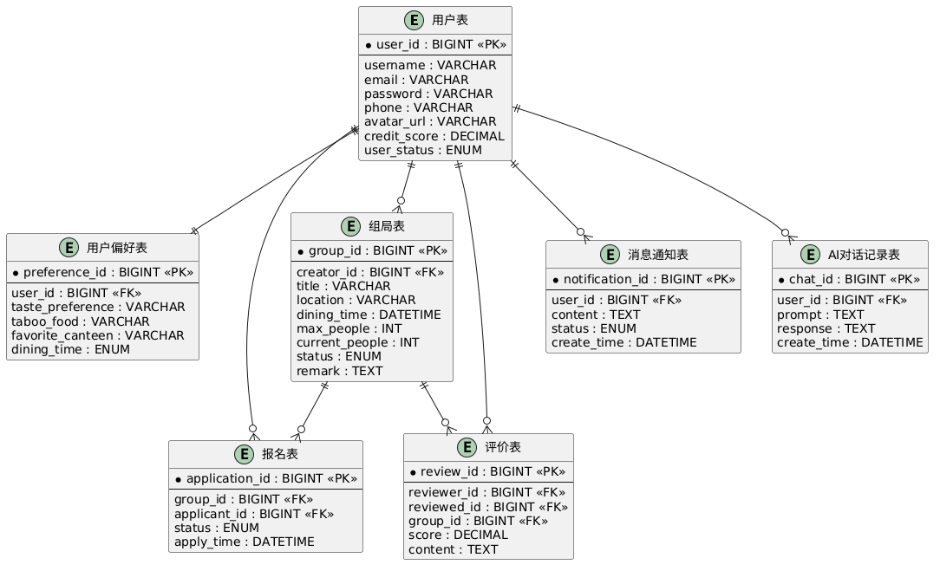

3.5 故障处理要求（刘冰煜）
系统需具备容错与快速恢复能力，以应对各类软硬件异常：
- 大模型API异常处理：
  - 超时与断连：当第三方 AI 接口响应超时或不可用时，系统需自动切换至“本地默认推荐模板”，并向用户提示“AI 助理正在休息”，确保核心组局功能不受影响 。
  - 限流反馈：当触发管理员设置的流量限制规则时，应友好提示用户“今日咨询次数已达上限” 。

- 网络与并发故障：
  - 高并发熔断：当服务器负载达到警戒线时，系统应启用接口限流措施，优先保障已登录用户的组局审批及状态变更操作 。
  - 网络中断：移动端检测到网络断开时，应缓存当前填写的组局信息，并在恢复连接后提示重试。

- 数据安全与恢复：
  - 备份机制：系统管理员需利用运维脚本实现 MySQL 8.0 的每日凌晨全量备份，确保发生数据灾难时，数据丢失量不超过 24 小时 。
  - 日志追溯：记录完整的异常日志，涵盖硬件异常、API 超时及网络中断等，便于管理员进行故障定位 。

3.6 其他专门要求（刘冰煜）
- 安全性要求：
  - 身份鉴权：系统必须全面集成 JWT（JSON Web Token） 身份鉴权机制，所有涉及个人偏好及组局审批的接口均需携带有效 Token 。
  - 隐私保护：严格限制用户联系方式的展示逻辑，仅限在“已成局”或“审批通过”后向参与者展示，防止隐私泄露 。

- 信誉积分规则：
  - 建立完善的用户信用体系，对恶意取消（临近用餐时间且无理由）及违规言论执行自动扣分机制。
  - 设置信用阈值，信用分过低的用户将被限制发布或者申请组局。

- 易用性与标准：
  - 多段适配：前端基于 Vue3 + Element Plus 开发，需确保在手机、平板及 PC 浏览器上具有一致的响应式交互体验。
  - 新手引导：针对首次使用的学生用户提供文本指引，降低学习成本。

- 内容合规性：
  - 系统须能够对敏感词进行过滤，对祖居描述和评论内容进行实时预警，支持管理员执行删除和封号操作。

4 运行环境规定

4.1 设备（张文文）

a、处理器型号及内存容量
设备类型 | 处理器要求 | 内存要求 | 备注
服务器（生产环境） | 2核及以上（x86架构） | 4GB及以上 | 云服务器或校园本地服务器
服务器（开发/测试环境） | 2核及以上 | 4GB及以上 | 本地虚拟机或开发机
客户端（PC端） | 1.5GHz及以上 | 2GB及以上 | 普通办公电脑即可
客户端（移动端） | 主流智能手机处理器（如骁龙600系列及以上） | 2GB及以上 | iOS/Android设备

b、外存容量、联机或脱机、媒体及其存储格式，设备的型号及数量
项目 | 说明
服务器外存容量 | 系统盘40GB及以上，数据盘根据业务增长可扩展
联机或脱机 | 联机（云硬盘或本地硬盘均为在线存储）
媒体类型 | 固态硬盘（SSD）或云盘
存储格式 | Linux：ext4 / XFS；Windows：NTFS
设备型号及数量 | 无具体型号要求，云服务器实例1台 或 物理服务器1台

c、输入及输出设备的型号和数量，联机或脱机
设备类型 | 型号 | 数量 | 联机/脱机 | 用途
键盘（客户端-PC） | 标准USB/无线键盘 | 1台/用户 | 联机 | 文字输入
鼠标（客户端-PC） | 标准USB/无线鼠标 | 1台/用户 | 联机 | 界面操作
显示器（客户端-PC） | 分辨率1280×720及以上 | 1台/用户 | 联机 | 界面显示
触摸屏（移动端） | 设备内置 | 1台/用户 | 联机 | 触控操作
键盘、鼠标、显示器（服务器） | 无需物理设备（通过远程管理） | 0 | - | SSH远程运维

d、数据通信设备的型号和数量
设备类型 | 型号 | 数量 | 用途
网络适配器 | 服务器标配千兆网卡 | 1个 | 服务器网络通信
路由器/交换机 | 校园网络基础设施 | 共用 | 网络接入
无线AP | 校园无线网络 | 共用 | 移动端Wi-Fi接入
防火墙 | 云服务商提供或校园网络设备 | 共用 | 网络安全防护

e、功能键及其他专用硬件
本项目无专用功能键或其他专用硬件要求。

4.2 支持软件（张文文）

4.2.1 操作系统
设备类型 | 操作系统 | 版本要求 | 备注
服务器 | CentOS | 7.6 及以上 | 推荐使用
服务器 | Ubuntu | 18.04 LTS / 20.04 LTS | 备选方案
服务器 | Windows Server | 2016 及以上 | 备选方案
客户端-PC | Windows | 10 / 11 | 主流操作系统
客户端-PC | macOS | 11 (Big Sur) 及以上 | 苹果电脑用户
客户端-移动端 | iOS | 12.0 及以上 | iPhone/iPad
客户端-移动端 | Android | 8.0 (Oreo) 及以上 | 安卓手机/平板

4.2.2 编译（或汇编）程序
程序名称 | 版本要求 | 用途 | 运行环境
JDK（Java编译器） | 17 LTS 及以上 | 编译后端Spring Boot代码 | 开发机、服务器
Maven（构建工具） | 3.6.3 及以上 | 项目编译、打包、依赖管理 | 开发机
Node.js（JavaScript运行时） | 18.x LTS | 编译前端Vue3代码 | 开发机
npm / yarn | 8.x / 1.22.x | 前端依赖管理与编译 | 开发机

4.2.3 测试支持软件
软件名称 | 版本要求 | 用途 | 类型
JUnit | 5.x | 后端单元测试 | 自动化测试框架
Mockito | 4.x | Java Mock测试 | 单元测试辅助
Jest | 28.x | 前端单元测试 | 自动化测试框架
Postman / Apifox | 最新版 | API接口测试 | 手工/自动化测试
JMeter | 5.x | 性能测试与压力测试 | 性能测试工具
Selenium | 4.x | Web自动化功能测试 | 自动化测试（可选）

4.2.4 其他支持软件
软件名称 | 版本要求 | 用途
Git | 2.30 及以上 | 版本控制
Docker | 20.10 及以上 | 容器化部署（可选）
Nginx | 1.20 及以上 | 反向代理（可选）
IntelliJ IDEA | 2021.3 及以上 | 后端开发IDE（推荐）
VS Code | 1.70 及以上 | 前端开发IDE（推荐）
MySQL Workbench / Navicat | 最新版 | 数据库管理工具
Chrome / Edge 开发者工具 | 最新版 | 前端调试

4.3 接口（张文文）

4.3.1 本系统与其他软件之间的接口
接口类型 | 对接软件/系统 | 接口方式 | 数据格式 | 说明
AI大模型接口 | 通义千问 API（阿里云） | HTTPS POST | JSON | 提供智能餐厅推荐、文案生成
数据库接口 | MySQL 8.0 | JDBC / TCP | SQL | 数据持久化存储
身份认证接口 | JWT（自研） | HTTP Header | Token字符串 | 用户身份鉴权

4.3.2 数据通信协议
通信场景 | 协议 | 端口 | 加密方式 | 说明
前端 ↔ 后端（开发环境） | HTTP | 8080（后端）/ 5173（前端） | 无（本地） | Vue3开发服务器代理
前端 ↔ 后端（生产环境） | HTTPS | 443 | TLS 1.2+ | 通过Nginx反向代理
后端 ↔ MySQL | TCP/IP | 3306 | 可选SSL | 数据库连接
后端 ↔ AI API | HTTPS | 443 | TLS 1.2+ | 调用通义千问API
客户端 ↔ 服务器 | HTTPS | 443 | TLS 1.2+ | 所有用户请求

4.3.3 接口数据格式规范
规范项 | 说明
请求格式 | JSON，Content-Type: application/json
响应格式 | JSON，统一结构：{"code": 200, "message": "success", "data": {...}}
字符编码 | UTF-8
日期格式 | ISO 8601（如 2026-04-13T14:30:00+08:00）
认证方式 | JWT，携带于请求头 Authorization: Bearer <token>

4.3.4 接口安全策略
安全策略 | 说明
JWT身份鉴权 | 所有需要登录的接口必须携带有效Token
接口限流 | 单IP/单用户每分钟请求次数限制（如100次/分钟）
输入校验 | 对所有用户输入进行合法性校验，防止SQL注入及XSS攻击
敏感信息脱敏 | 用户联系方式等隐私信息仅在已成局后向参与者展示
HTTPS加密 | 生产环境强制使用HTTPS

